Trabajo Final de Grado

**MG Evolution**



IES Camas – Antonio Brisquet

Judith Romero Guillén

**Presentación**



**TFG sobre MG Evolution**

Soy Judith Romero Guillén, alumna de 2º D.A.W (Desarrollo de aplicaciones web).

Mi TFG trata sobre MG Evolution, una peluquería que no contaba con ningún tipo de ayuda informática. En este proyecto pretendo otorgar al cliente, en este caso a Manoli (dueña de la peluquería) de un sistema de organización, cómodo y sencillo de manejar.

En este sitio web, Manoli, va a poder controlar las citas de sus clientas con los estilistas contratados, así como en los productos en stock del almacén.

También va a poder llevar un control de los clientes. Además, revisar las compras realizadas de los productos con los que cuenta.

Las tecnologías que he usado son:

* Java EE: Para proceso “Dar de alta, Dar de baja, Modificar, Ver” de todos los campos (Clientes, Productos, Estilistas, Citas, Compras)
* JS & Node.JS: Para el proceso de mandar mensaje a WhatsApp.
* HTML5, CSS3, Bootstrap: Para la forma y el diseño de la aplicación.
* Creately: Para la creación del ER.
* Online.Visual-Paradigm: Para la creación de los mockups.
* Azure: Para el despliegue del proyecto.
* PHPMyAdmin: Gestion Base de datos.



**Modelo Entidad-Relación**

**Modelo Relacional**

Modelo Entidad-Relación. **MG Evolution**

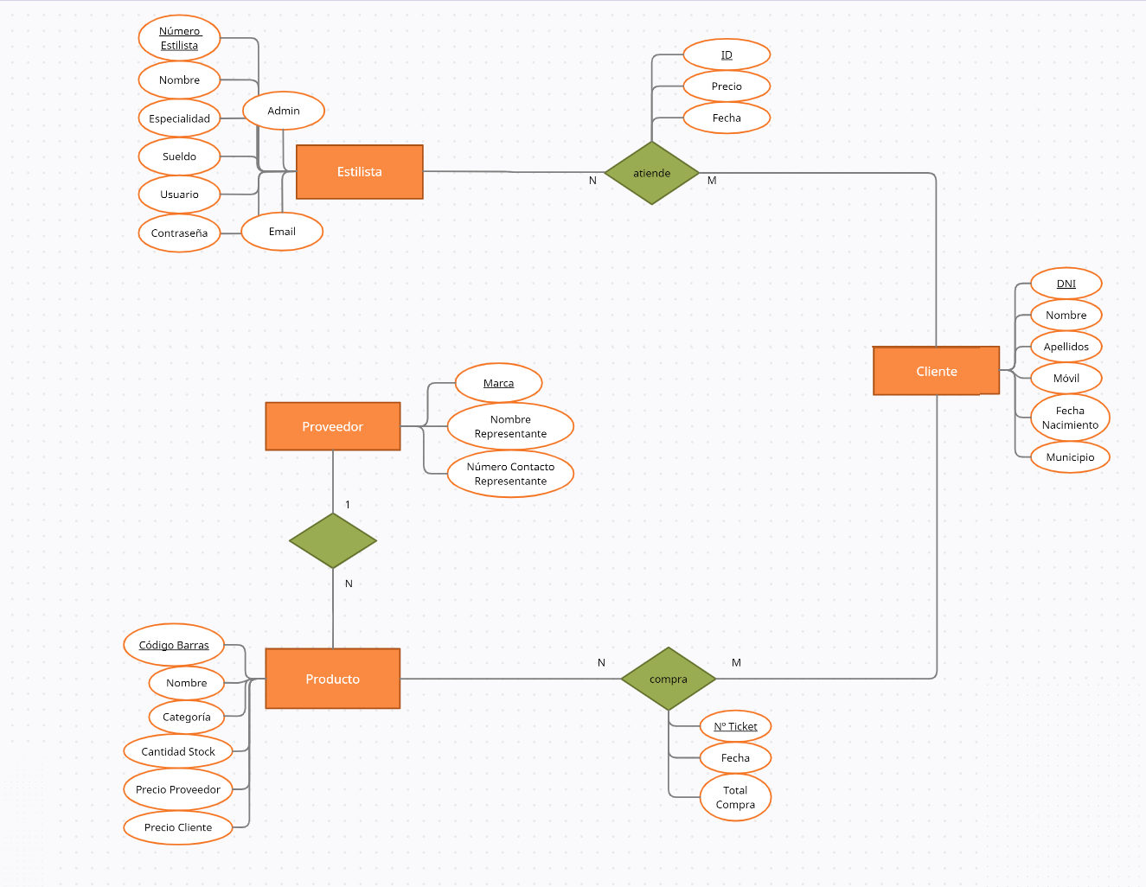

Modelo Relacional

**MG Evolution Español**

* Estilista (id, nombre, especialidad, sueldo, administrador, usuario, contraseña, correo)
* Producto (codBarras, nombre, precioCliente, precioProveedor, cantidadStock, categoría, marca (ID Proveedor))
* Cliente (dni, nombre, apellidos, fechaNacimiento, móvil, municipio)
* Atiende (id, fecha, precio, idEstilista (ID Estilista), idCliente (ID Cliente))
* Compra (numTicket, fecha, totalCompra, codBarras (ID Producto), idCliente (ID Cliente))
* Proveedor (marca, nombreRepresentante, numeroRepresentante)

**MG Evolution Inglés**

* Stylist (id, name, area, salary, admin, login, password, email)
* Producto (codBarras, name, costClient, costSupplier, stock, category, brand (ID Supplier))
* Cliente (dni, name, lastName, birthDate, phone, city)
* Service (id, date, cost, idStylist (ID Stylist), idClient (ID Client))
* Buy (numTicket, date, totalBuy, codBarras (ID Product), idClient (ID Client))
* Supplier (brand, nameSupplier, phoneSupplier)



**Resumen de Funcionalidades**

Funcionalidades

La aplicación cuenta con una página principal, con imágenes, informacion acerca de como contactar con Manoli (nuestra clienta), donde se encuentra el lugar e información acerca del las marcas con las que trabaja MG Evolution. Esta página principal es visible para todos los usuarios sin necesidad de registro.

En este sitio web solo se puede registrar Manoli que es Admin. Ya que la aplicción es un sistema de organización.

Una vez se encuentre dentro, va a poder controlar las citas, tanto añadirlas, eliminarlas o modificarlas, así como en los productos del almacén, también va a poder dar de alta a clientas, modificar y dar de baja e incluso avisar a clientas enviándoles un mensaje.

También va a poder ver, añadir o borrar alguna cita e incluso modificarla. Con esta aplicación, nuestra cliente, va a poder dar de alta al nuevo/a estilista contratado, además será posible llevar un control de las compras que sus clientes hagan dentro de la peluquería.



**Prototipos de pantallas de la aplicación**

Mockups



**Empresa**

MG Evolution es una peluquería física, la dueña y autónoma se llama Manoli. Ella es la única persona trabajando en el negocio. La idea principal era otorgar a Manoli de un sistema de organización sencillo y moderno.

El promotor de este proyecto es la propia dueña de la peluquería quien nos solicitaba una forma digital de poder guardar toda la información y los datos necesarios.

Mi estrategia era crear un sistema de administración y organización con una aplicación web. Esta, va a tener una página principal, desde la cual, cualquier persona al buscar en Google “MG EVOLUTION”, encontraría. En este sitio web las clientas pueden ver fotos, las marcas con las que se trabaja, acceder a Google maps, ver reseñas de otras clientas etc.. La página principal es un escaparate online para la clienta o el cliente. Ninguna peluquería de Guillena (lugar donde esta se encuentra) cuenta con nada parecido, esa es la ventaja con la que contamos.

Si hablamos sobre DAFO debemos de decir que MG Evolution cuenta con una parte negativa interna que es el hecho de ser un establecimiento pequeño.

También cuenta con amenazas como el no ser la única peluquería en la localidad y que existan muchas más, además, las otras peluquerías cuentan con locales más grandes.

No todo es malo, MG Evolution es una de las primeras peluquerías que cuentan con un sistema de organización informática. La oportunidad con la que esta peluquería cuenta es en tener un escaparate digital en internet donde cualquier persona puede verlo.

La forma jurídica adoptada por Manoli es la de empresario individual (Autónomo)

La peluquería para la que voy a trabajar en el sitio web pertenece a un grupo objetivo bastante grande, ya que, nuestra clienta atiende a todo tipo de usuarios, tanto si hablamos de género como de edad.

Nuestra clienta cuenta con un gran poder de negociación entre los clientes, así como en los proveedores. Teniendo en cuenta la cantidad de competidores que existe en este mercado, MG Evolution es una de las peluquerías más actualizadas y mejor valoradas según las críticas de Google en Guillena.

En el tema organización y producción de los bienes debemos de incluir el local, el cual era una cochera con la que nuestra clienta contaba. En bienes también incluimos los armarios y estantería con lo que la peluquería cuenta actualmente.

En servicios debemos de hablar de la cantidad de servicios con los que MG Evolution cuenta, ya que pueden ser tratamientos, colorimetría, cortes, asesoramiento etc…

La organización de los recursos humanos queda totalmente sobre Manoli ya que es autónoma y trabaja sola, ella actúa como directora y gerente de la empresa.

En el plan económico nuestra clienta obtuvo un préstamo bancario para poder realizar la inversión inicial del negocio.

Nuestro precio para la clienta es el siguiente:

|  |  |  |
| --- | --- | --- |
| Tipos de Hosting | Hosting Basic | Hosting PRO |
| Código QR | Sí | Sí |
| Alta en buscadores como Google | No | Sí |
| Email Marketing | No | Sí |
| Certificado SSL | Sí | Sí |
| Memoria RAM | 800MB | 1,2GB |
| Espacio web en discos SSD | 100GB | Ilimitado |
| Total | **3,99€** | **6,99€** |